**Trabajo Practico 15**

1. Inicio de Sesión:

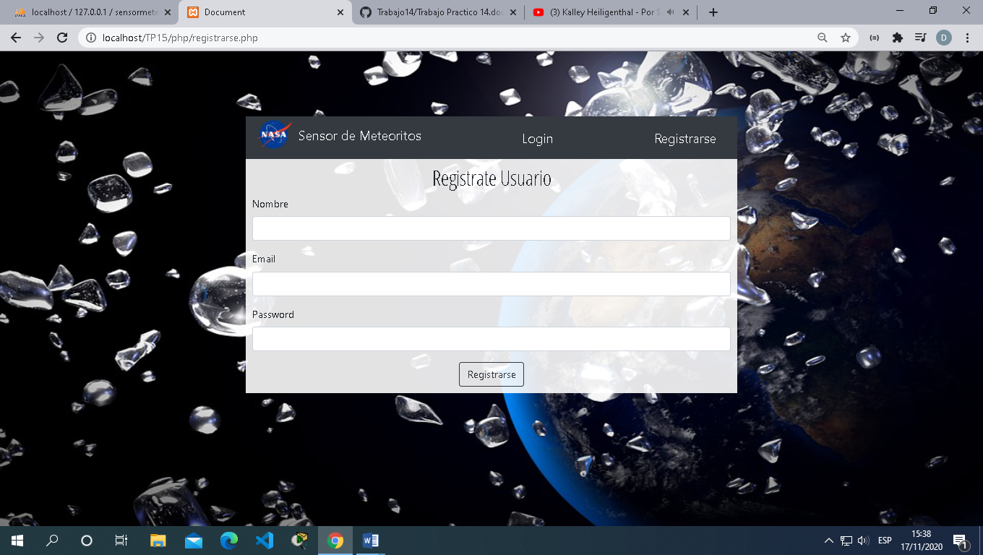

Esta Página empieza con un login de Sesión con tres campos, Si no estás Registrado hay un link para registrarte que está arriba en el menú, Esta Página es de Registrarse, una vez que el Usuario se Registra, se dirige a una página dando la bienvenida al Usuario. Junto con un botón para direccionarte a la página de Inicio.

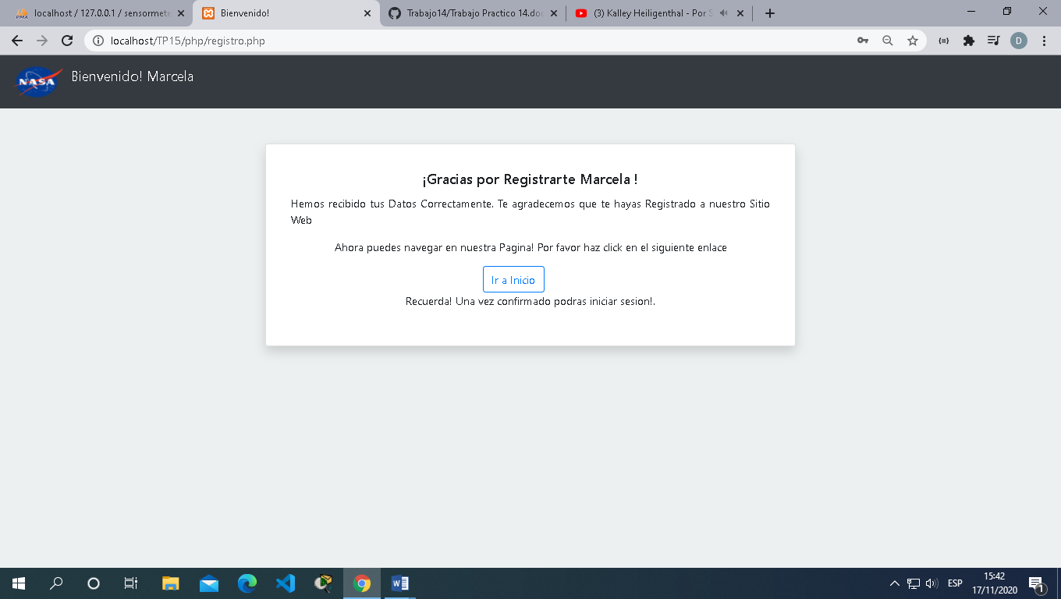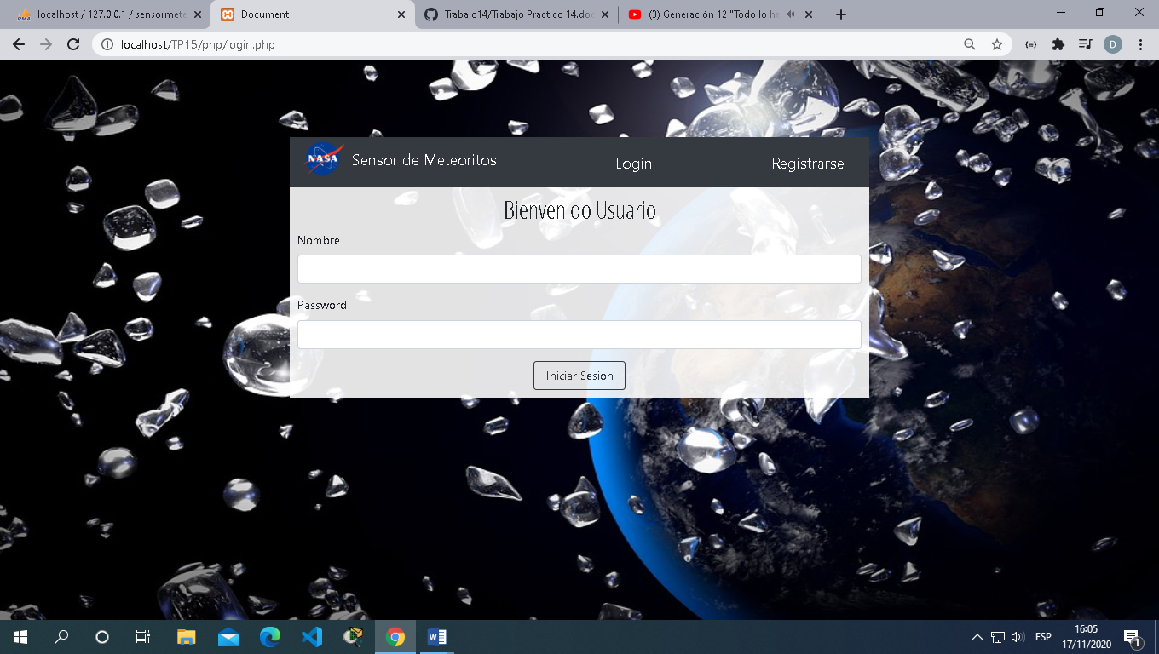

Si inicias sesión e ingresas datos erróneos, te manda a una página diciendo que los datos ingresados son erróneos o no estas registrados.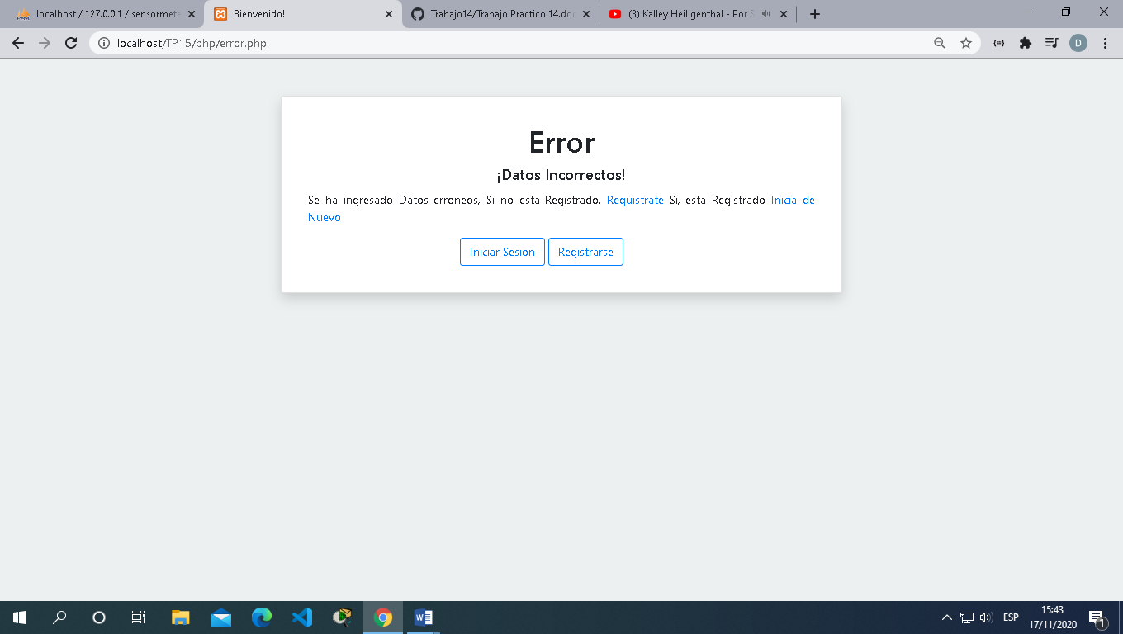

1. Inicio: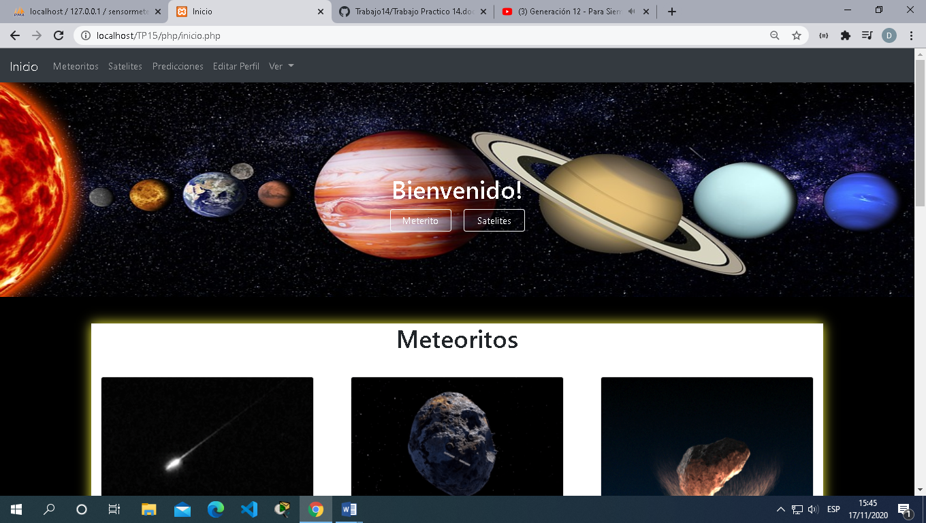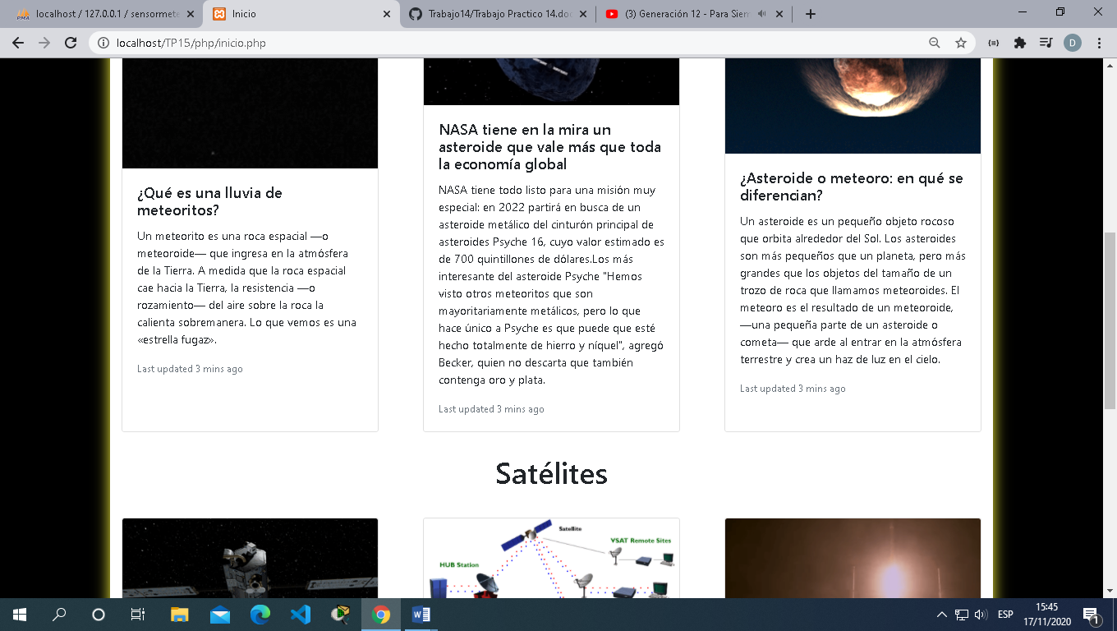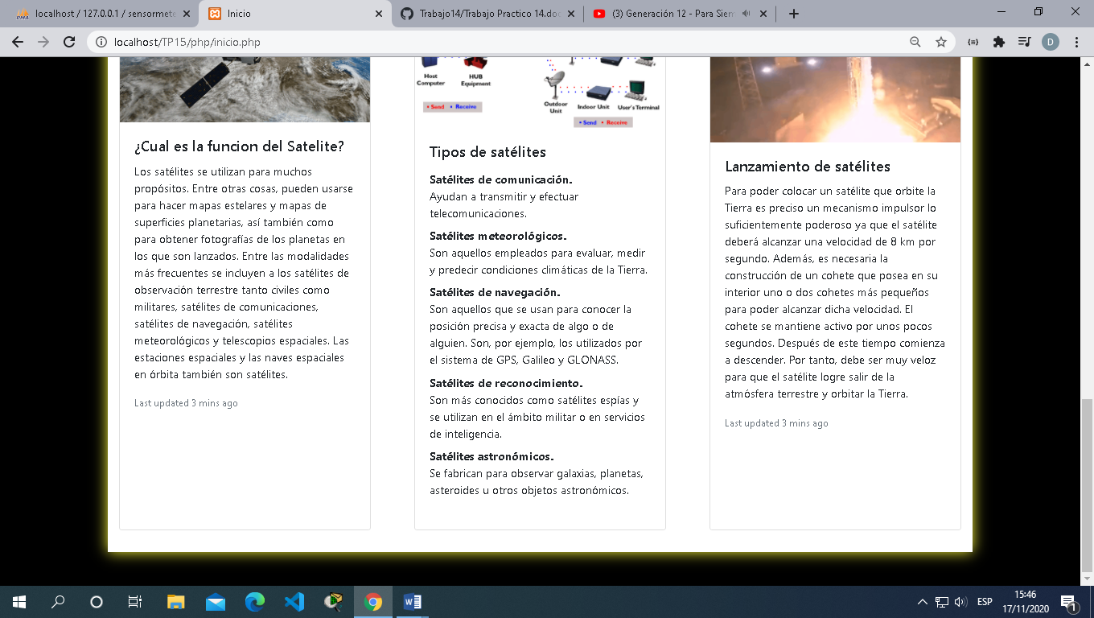

El Inicio tiene Gif e información sobre los meteoritos y satélites junto a un menú que se dirige hacia otras vistas.

1. Vista de Meteoritos:

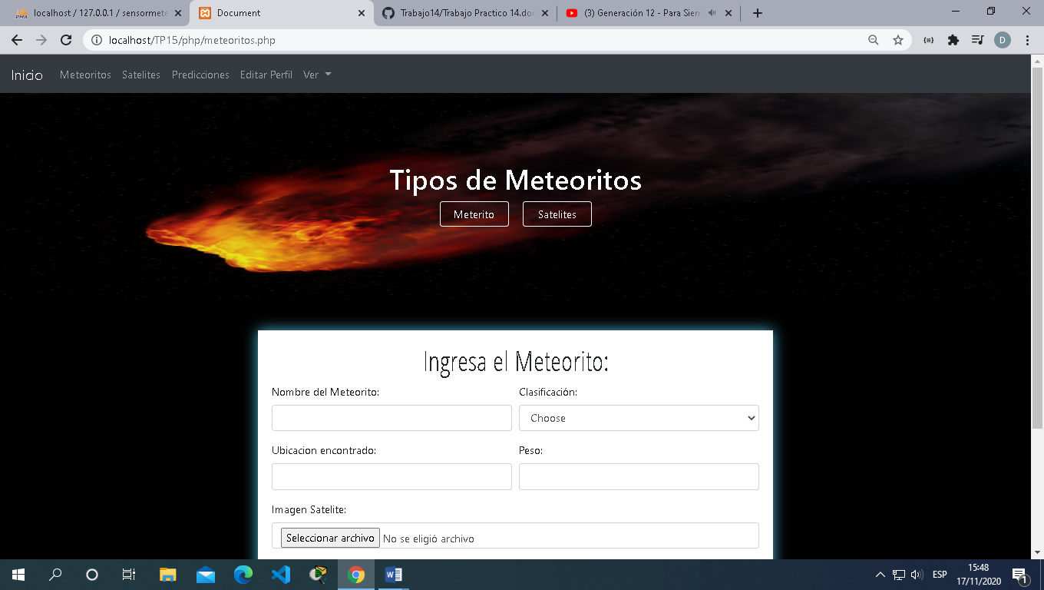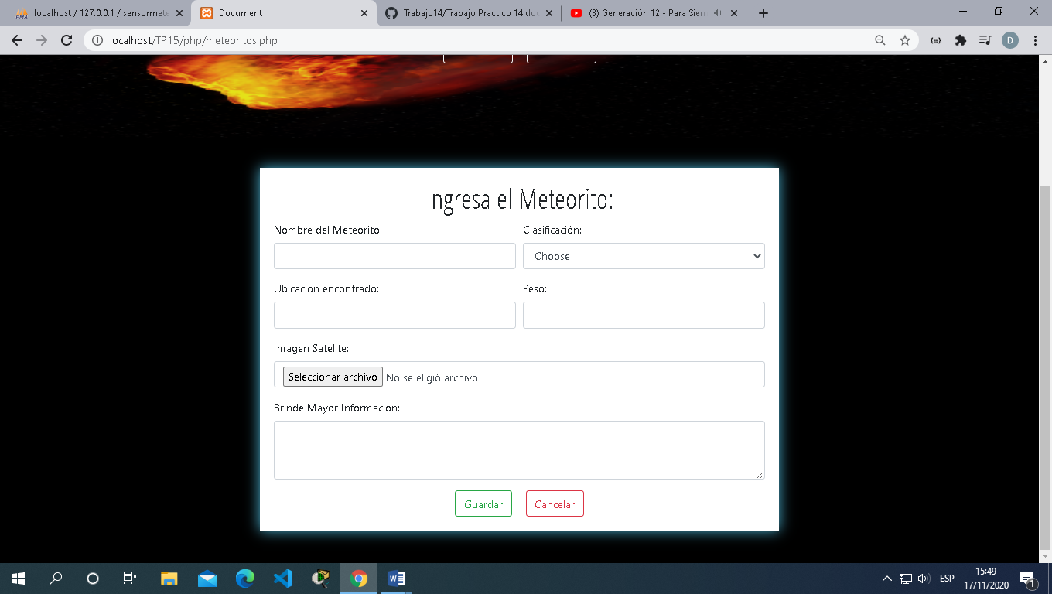

Esta Página de Meteoritos tiene 6 Campos donde el Usuario debe completar para poder mostrar los datos de los meteoritos. Una vez que ya completo los campos se dirige a una vista donde aparecen los datos ingresados del meteorito.

1. Vista de Meteoritos:

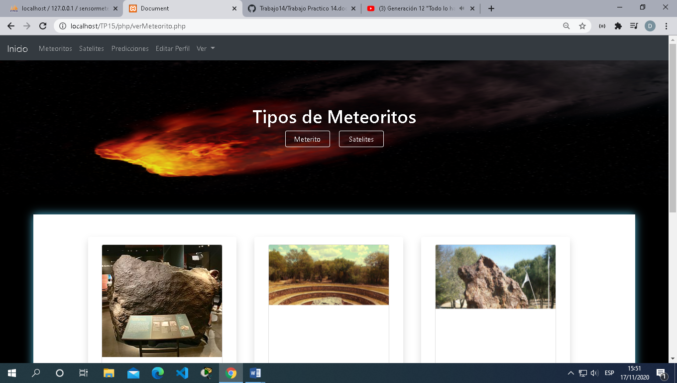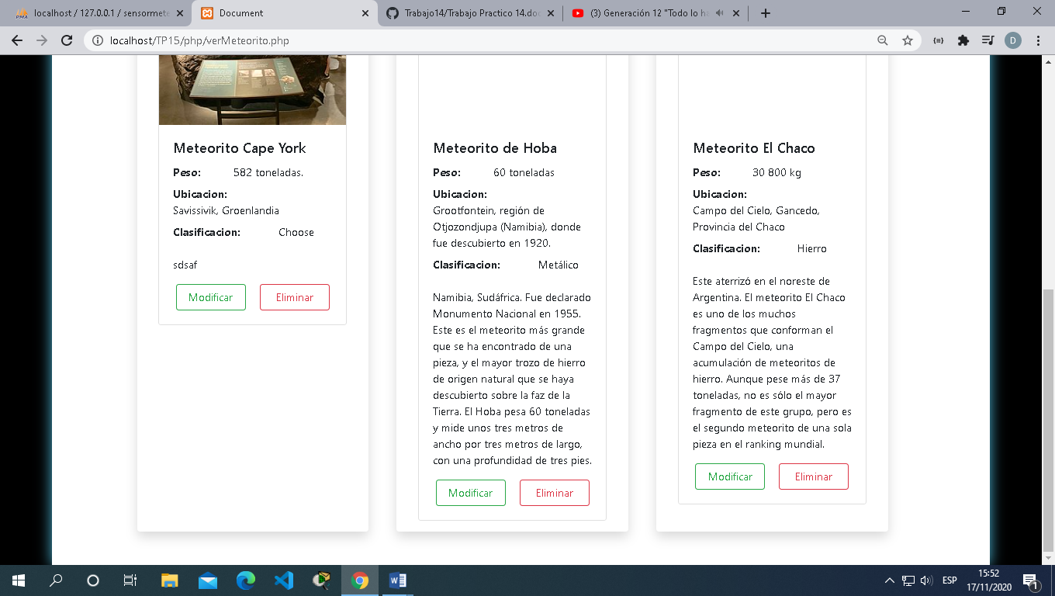

Esta es la vista de los meteoritos ingresados por el usuario.

1. Modifica y Eliminar Meteoritos:

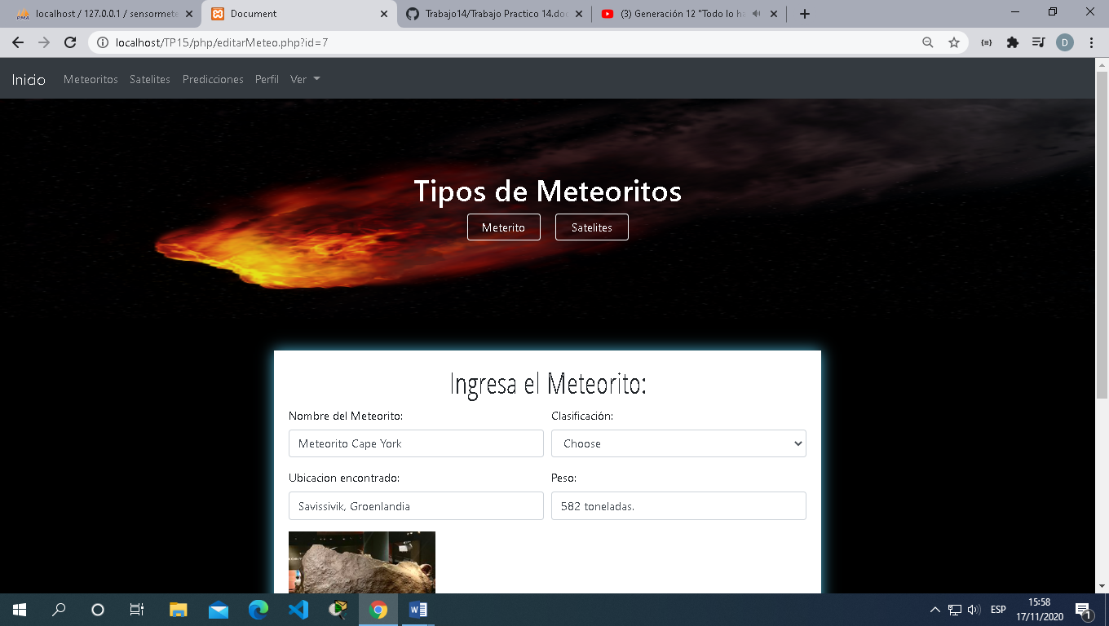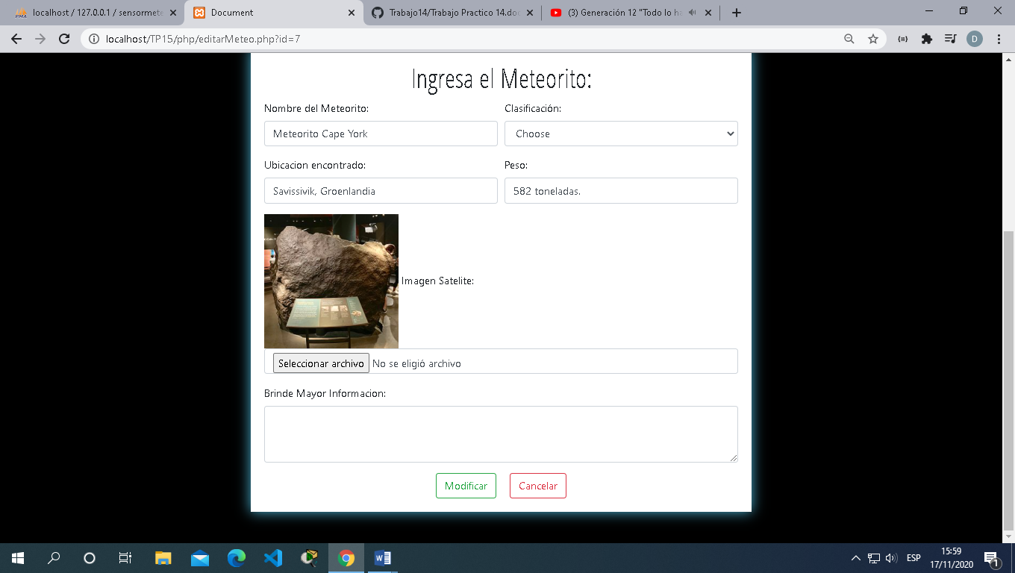

**Modificar:** Se dirige a la Pagina Modifica Meteorito, se ve los campos que ya había ingresado y vuelve a Editar con otros datos. **Eliminar:** Se elimina los datos Ingresados completamente.

1. Satélites:

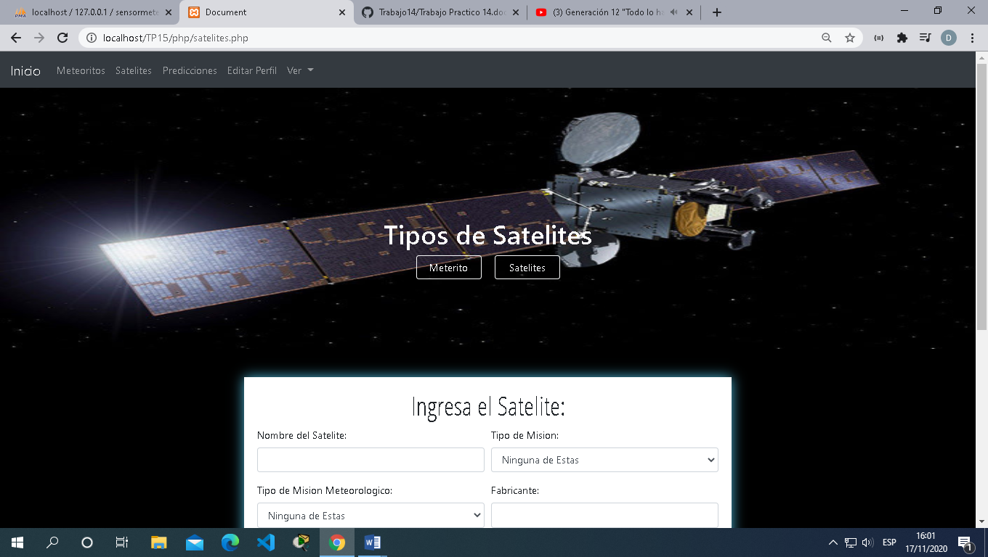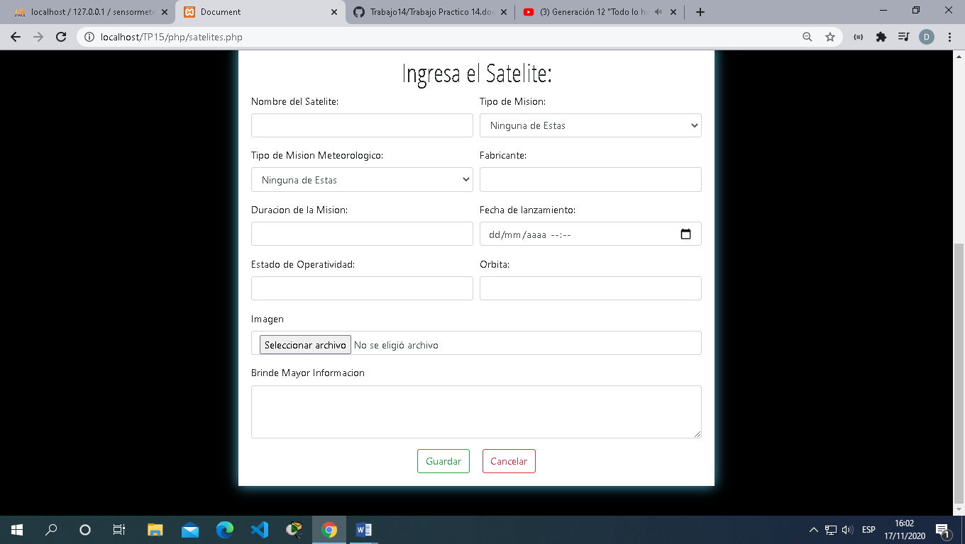

Esta Página de Satélite tiene 10 Campos donde el Usuario debe completar para poder mostrar los datos de los satélites. Una vez que ya completo los campos se dirige a una vista donde aparecen los datos ingresados de los satélites.

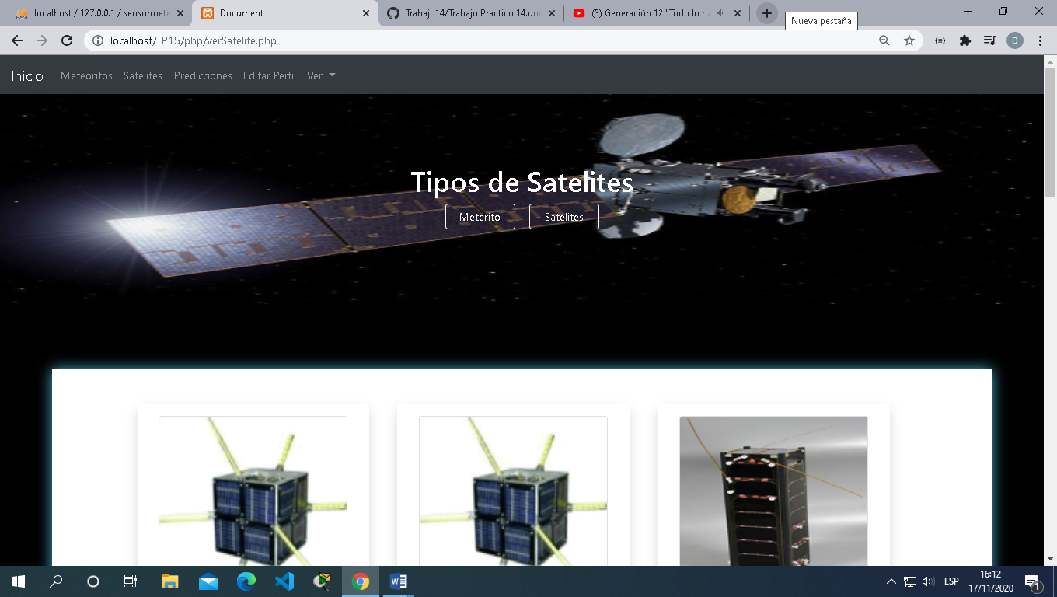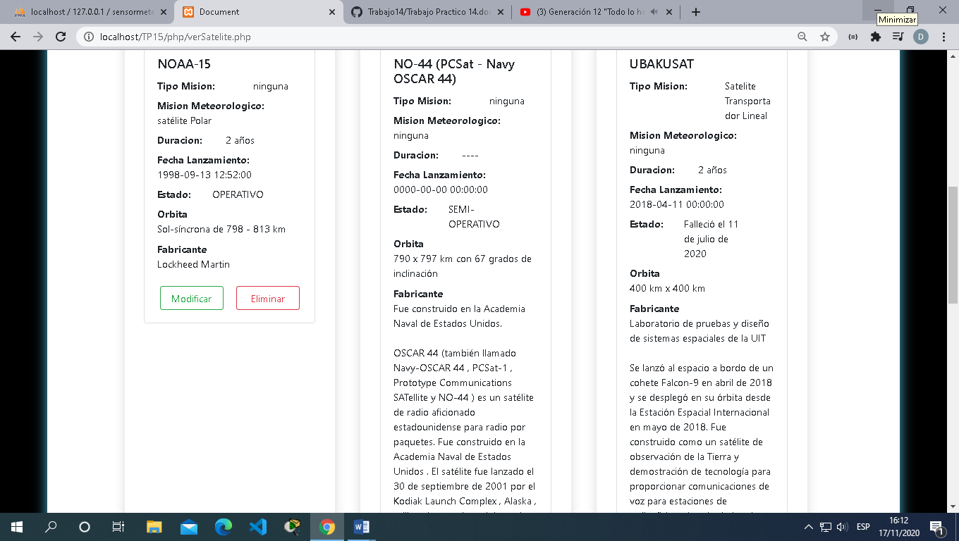

Esta es la vista de los satélites ingresados por el usuario

1. Modificar y Eliminar:

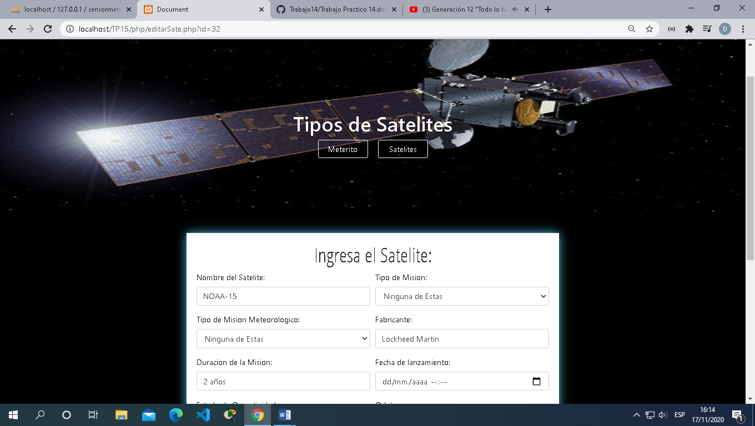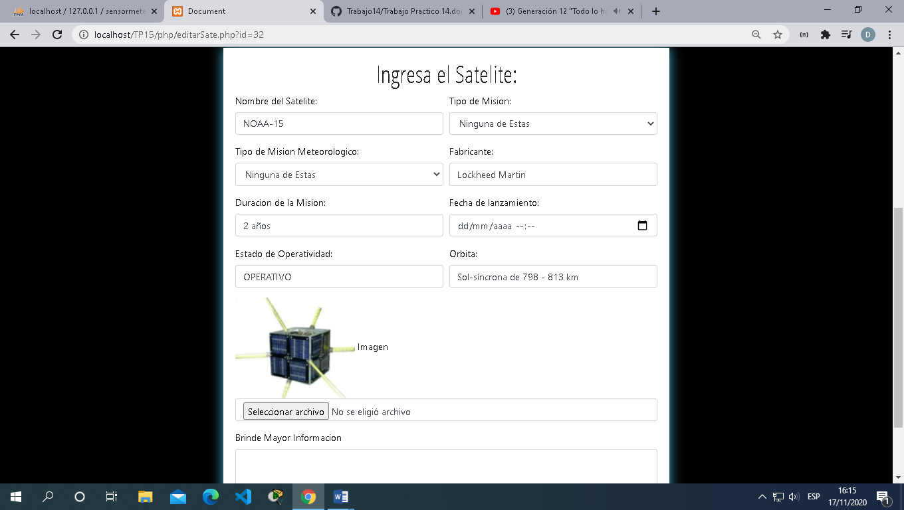

**Modificar:** Se dirige a la Pagina Modifica Satelite, se ve los campos que ya había ingresado y vuelve a Editar con otros datos. **Eliminar:** Se elimina los datos Ingresados completamente.

1. Predicciones:

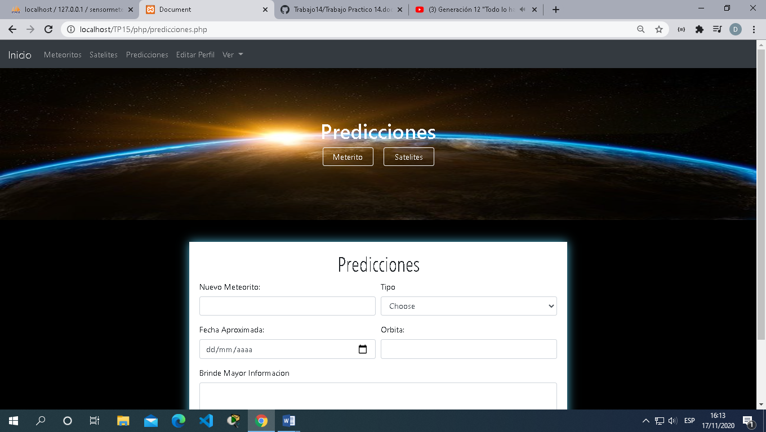 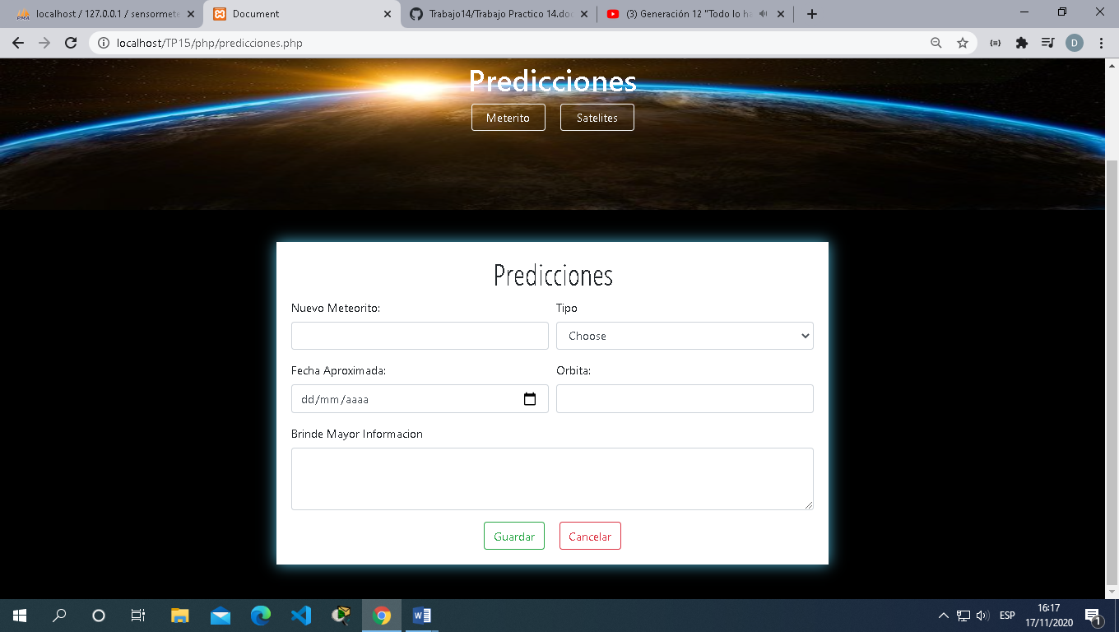

Esta Página de Predicciones tiene 5 Campos donde el Usuario debe completar para poder mostrar los datos de los meteoritos posiblemente caigan a la tierra. Una vez que ya completo los campos se dirige a una vista donde aparecen los datos ingresados de las Predicciones.

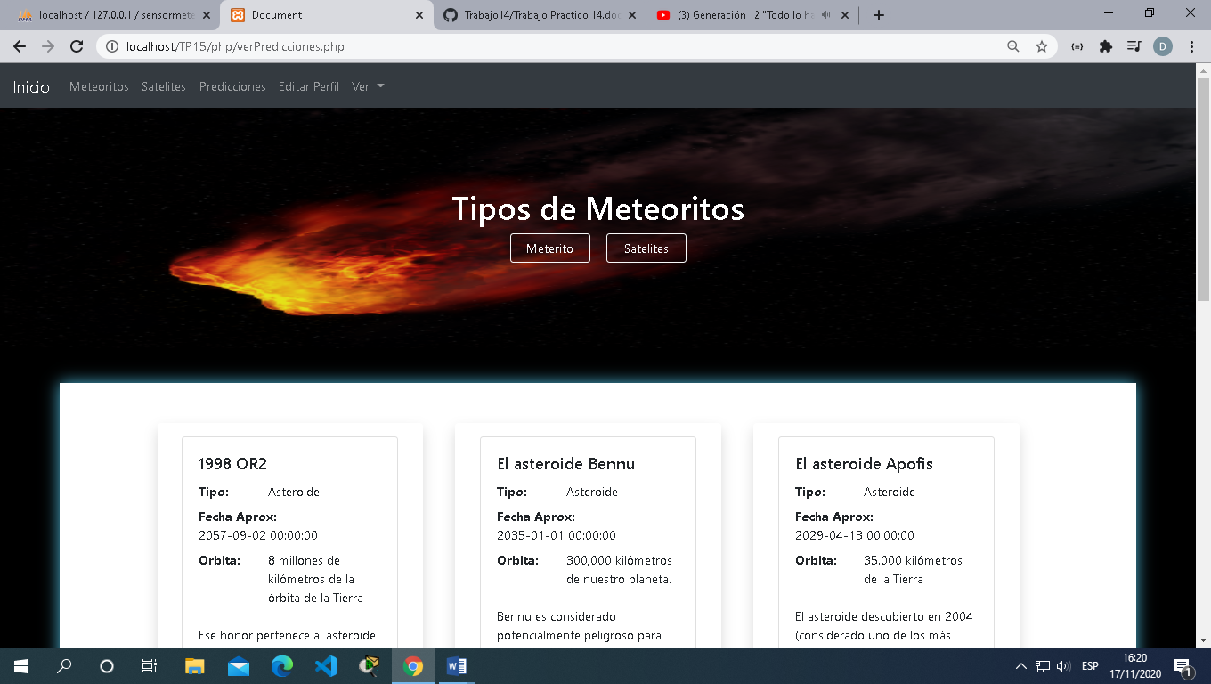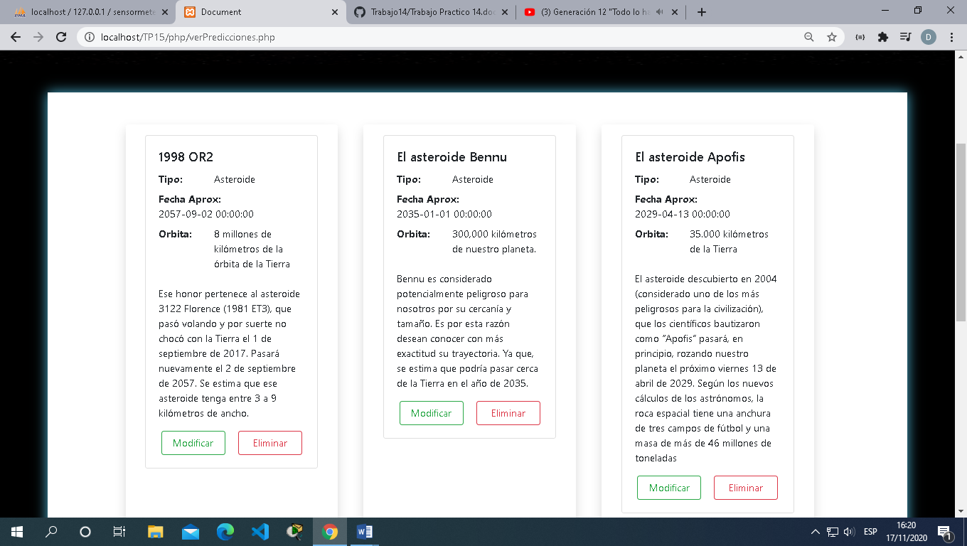

Esta es la vista de las predicciones ingresados por el usuario.

1. Perfil:

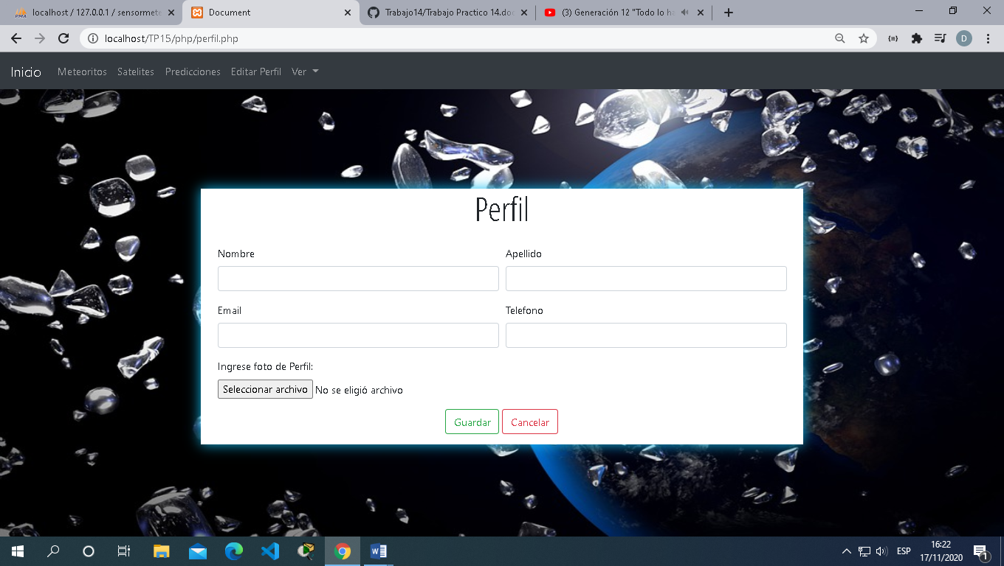

Esta Página de Predicciones tiene 5 Campos donde el Usuario debe completar para poder mostrar los datos del usuario. Una vez que ya completo los campos se dirige a una vista donde aparecen los datos ingresados de los Usuarios.

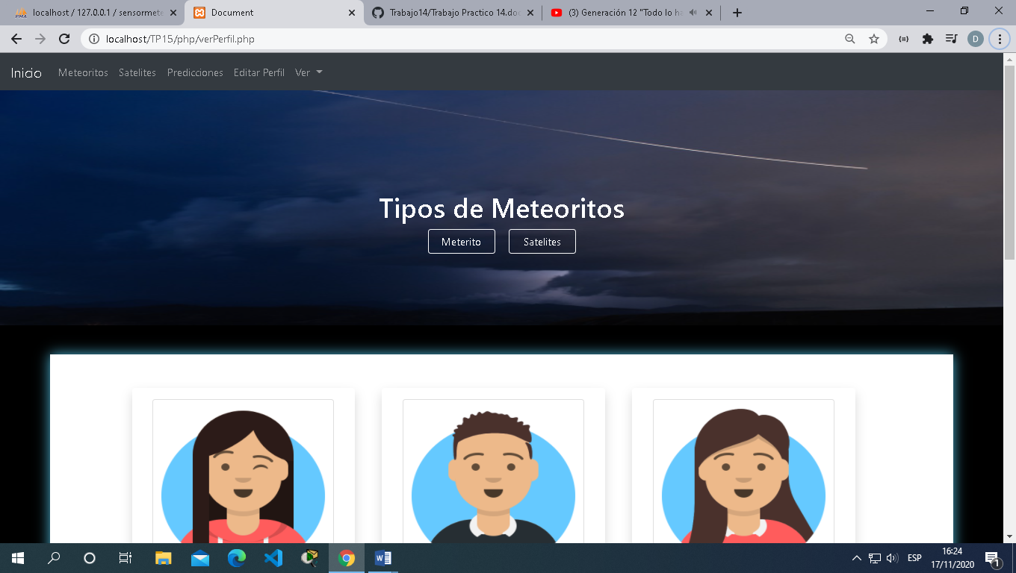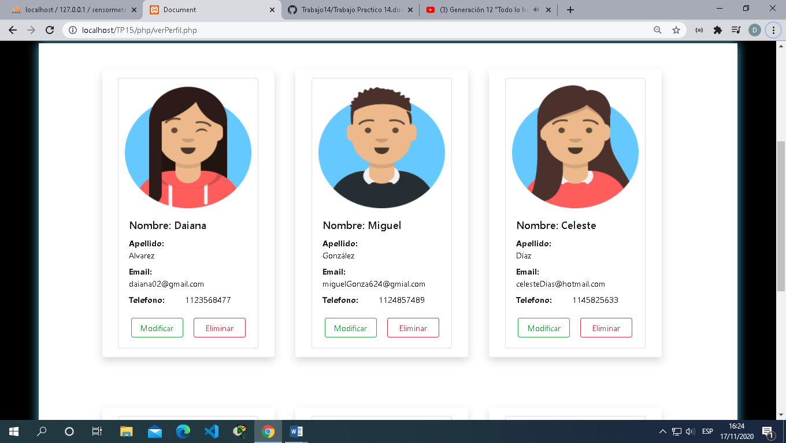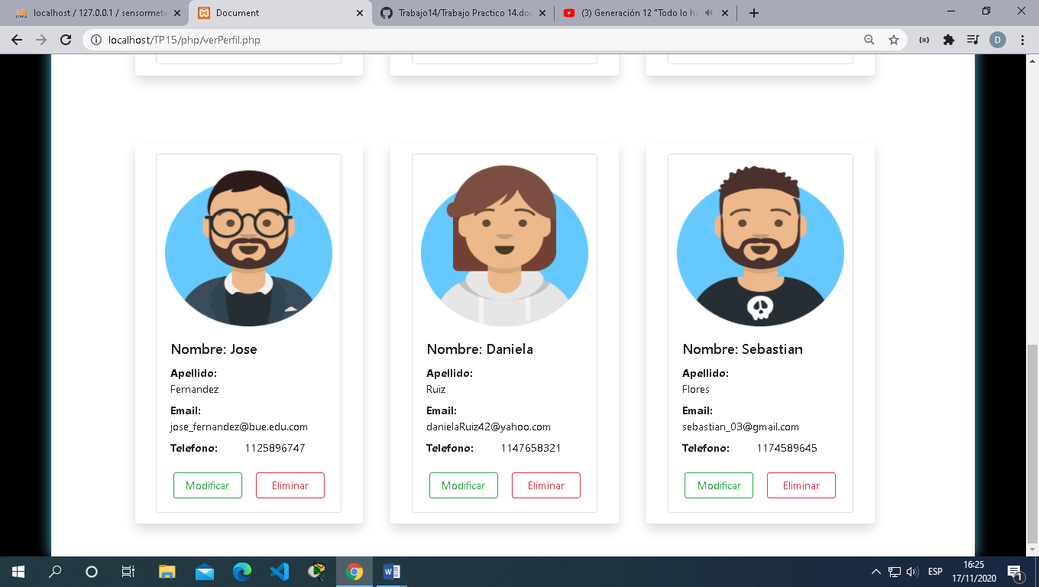

Esta es la vista de las predicciones ingresados por el usuario.

1. Modificar y Eliminar:

**Modificar:** Se dirige a la Pagina Modifica Perfil, se ve los campos que ya había ingresado y vuelve a Editar con otros datos. **Eliminar:** Se elimina los datos Ingresados completamente.

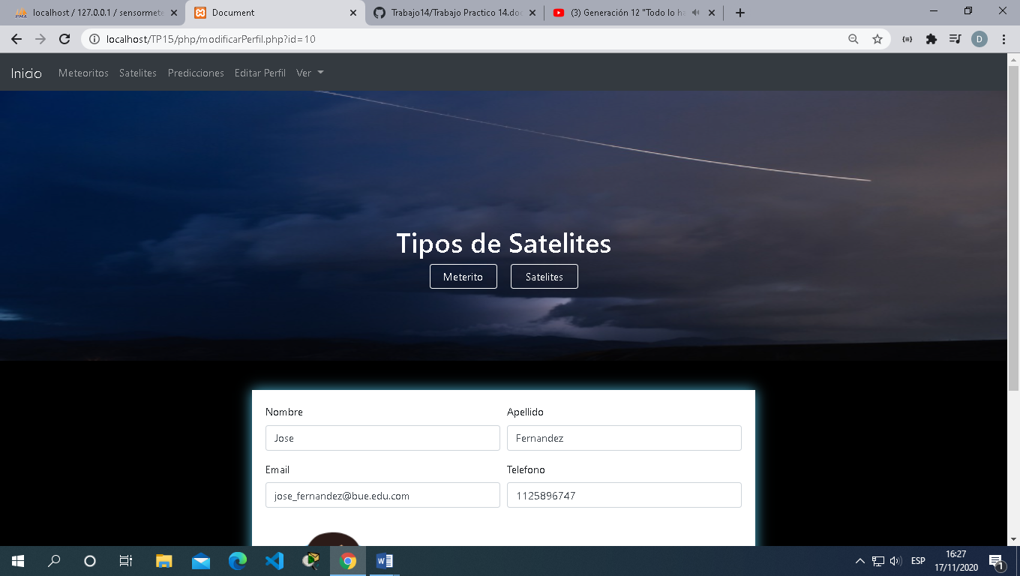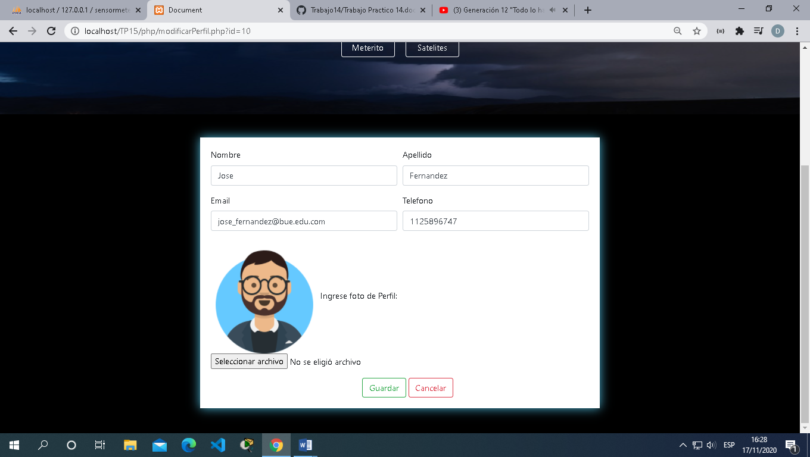

1. Barra de navegación:

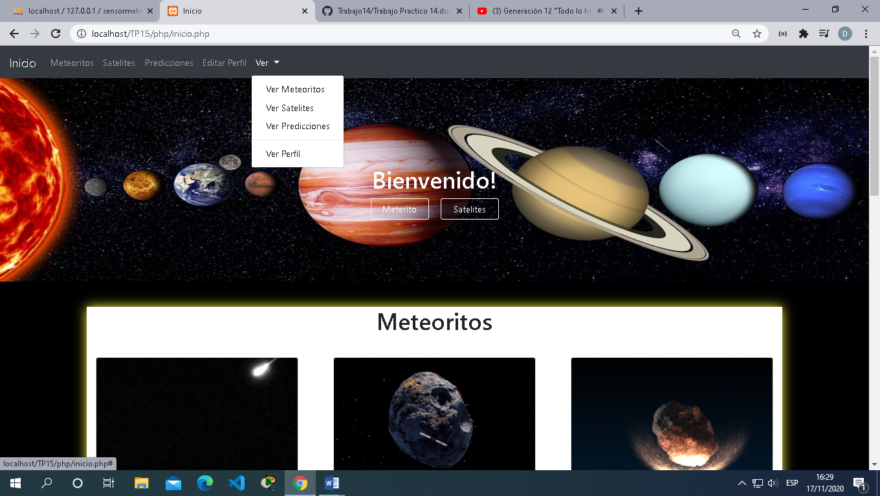

* **Inicio:** Se dirige a la Página de Inicio
* **Meteoritos:** Se dirige a la Página donde el usuario puede ingresar los datos de los meteoritos.
* **Satélites:** Se dirige a la Página donde el usuario puede ingresar a los datos de los satélites.
* **Predicciones:** Se dirige a la Página donde el usuario puede ingresar a los datos de las predicciones que dichos meteoritos puedan caer a la tierra o puede pasar.
* **Perfil:** Se dirige a la Página donde el usuario puede ingresar a los datos de los usuarios.
* **Ver:** Tiene 4 Opciones, Una para Ver Meteoritos (los datos ingresados de los Meteoritos). Dos, para Ver Satélites (los datos ingresados de los Satélites); Tres, para Ver Predicciones (los datos ingresados de las Predicciones); Cuatro, para Ver Perfil (los datos ingresados de los Perfiles).